Вниманию жителей и гостей города Ханты-Мансийска!

Департамент городского хозяйства с 29.01.2018 по 09.02.2018 организует голосование по выбору общественных территорий, подлежащих включению в первоочередном порядке в муниципальную программу «Развитие жилищного и дорожного хозяйства, благоустройства территории города Ханты-Мансийска на 2016-2022».

Голосование проводится по адресам:
1. ул.Чехова,81, АО "УТС"
2. ул.Чехов, 19, АО "ИРЦ"
3. ул.Сирина, 59, МП "Водоконал"
4. ул. Сутормина, 20, МП "ЖКУ"
5. ул.Дзержинского, 21, МП "ГЭС".
6. ул. Студенческая, 8 М ДЭП
7. ул. Калинина, 26 каб.4
8. ул.Газовиков,19 МП «Ханты-Мансийскгаз»
На голосование представлены следующие объекты:

1. Реконструкция «Тропа Здоровья» на территории природного парка «Самаровский Чугас», центр зимних видов спорта им. А.В. Филипенко (Демонтаж существующей лестничных маршев, монтаж новых лестничных маршев из современных материалов, устройство освещения, установка лавочек, урн);
2. «Скейт-парк» по ул. Студенческая (Планировка территории, устройство скейт–парка, устройство освещения, лавочек, установка урн);
3. Благоустройство территории Природного парка «Самаровский Чугас» (Демонтаж существующих пешеходных троп, существующих мангальных зон, устройство новых троп из современных материалов, освещения, видеонаблюдения, организация обзорных площадок (от гостиницы «Миснэ» до центра зимних видов спорта им. А.В. Филипенко, от гостиницы «Миснэ» до «Центра искусств для одаренных детей Севера», от Долины ручьев до Храмового комплекса);
4.Устройство сети велодорожек (Строительство велосипедных дорожек и велосипедных парков);
5. Строительство многоуровневой парковки по ул. Энгельса, 2;
6. Строительство многоуровневой парковки по ул. Дзержинского, 1,3,5;
7. Благоустройство ул. Калинина – ул. Комсомольская;
8. Реконструкция существующих пандусов – тротуаров в районе Храма «Воскресения Христова».

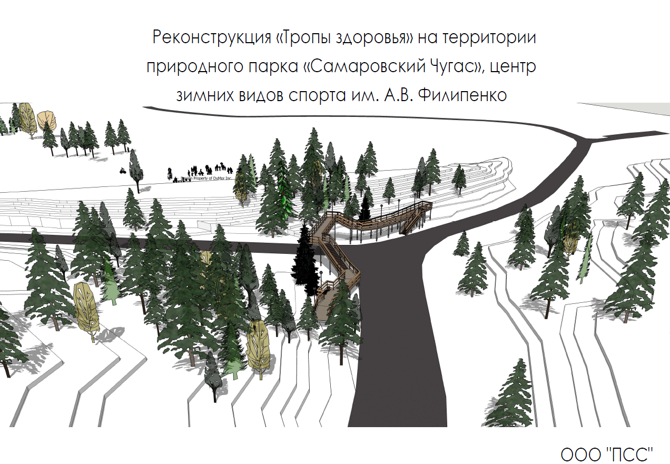

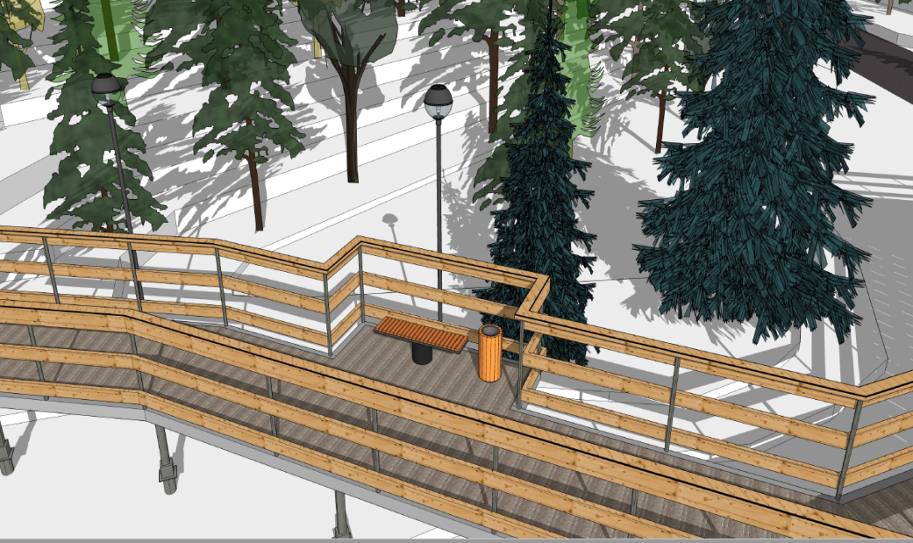

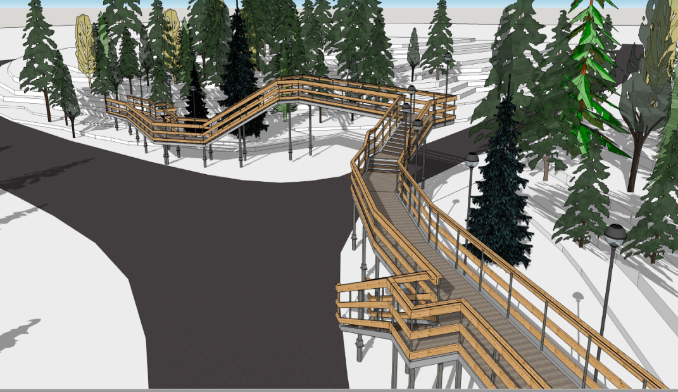

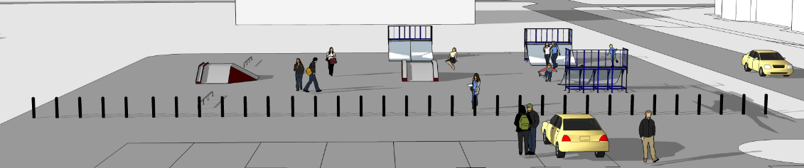
«Скейт –парк» по ул.Студенческая

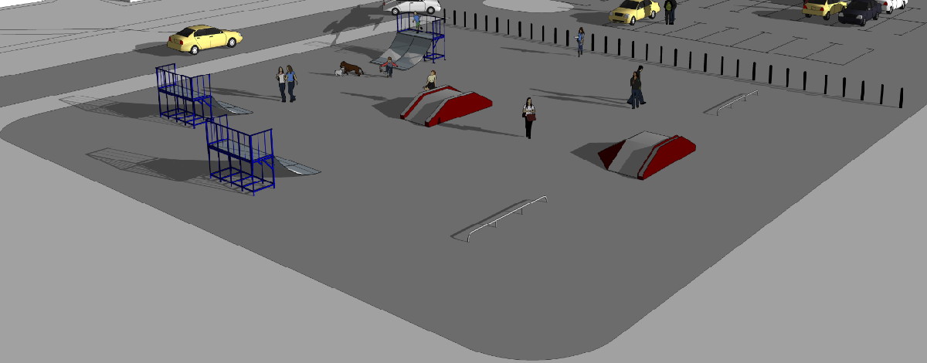
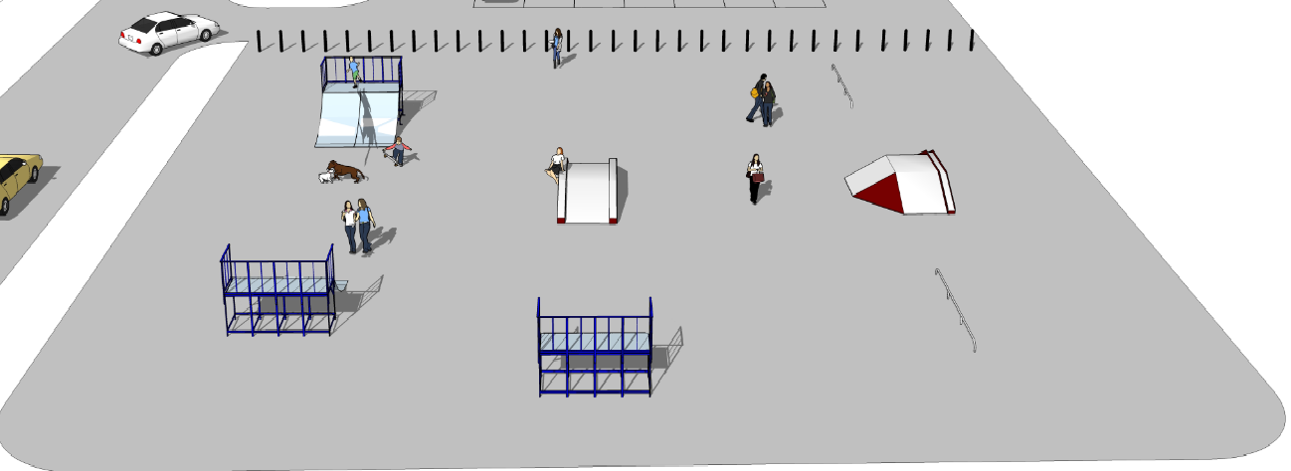

Благоустройство территории Природного парка «Самаровский Чугас»
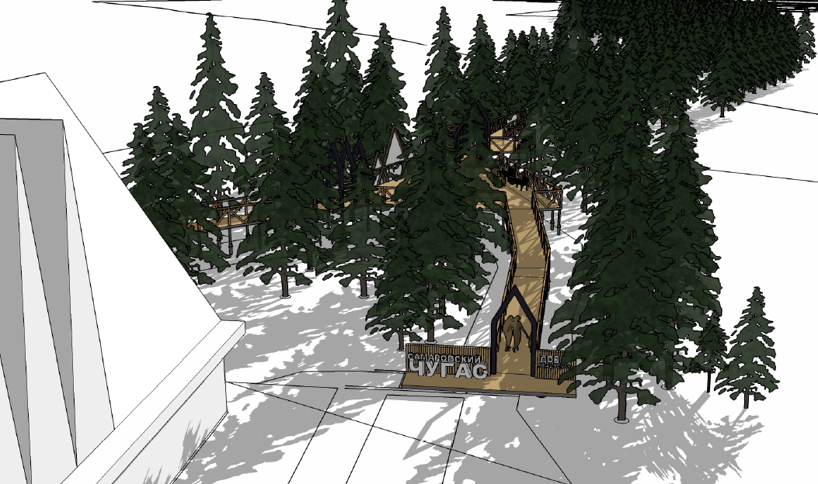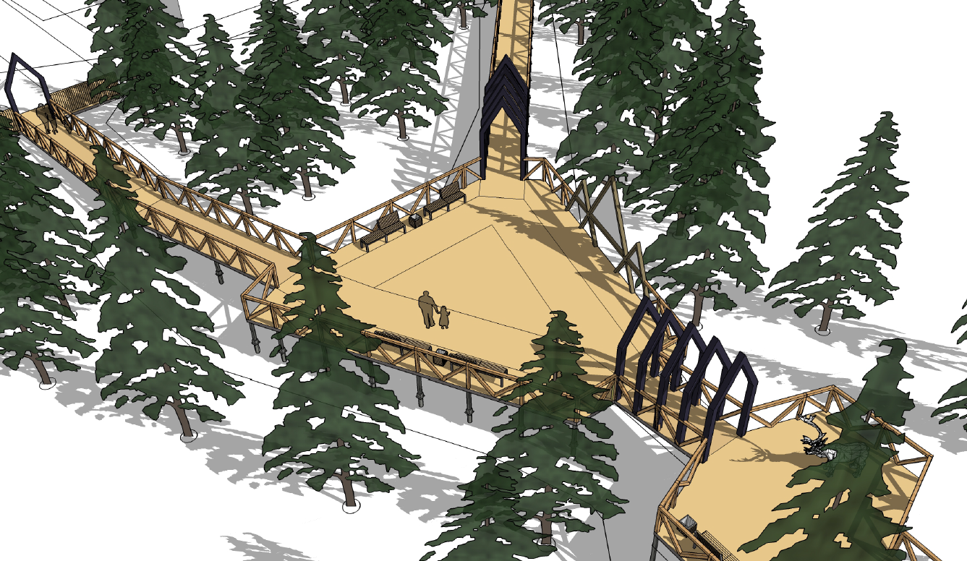

Благоустройство территории Природного парка «Самаровский Чугас»
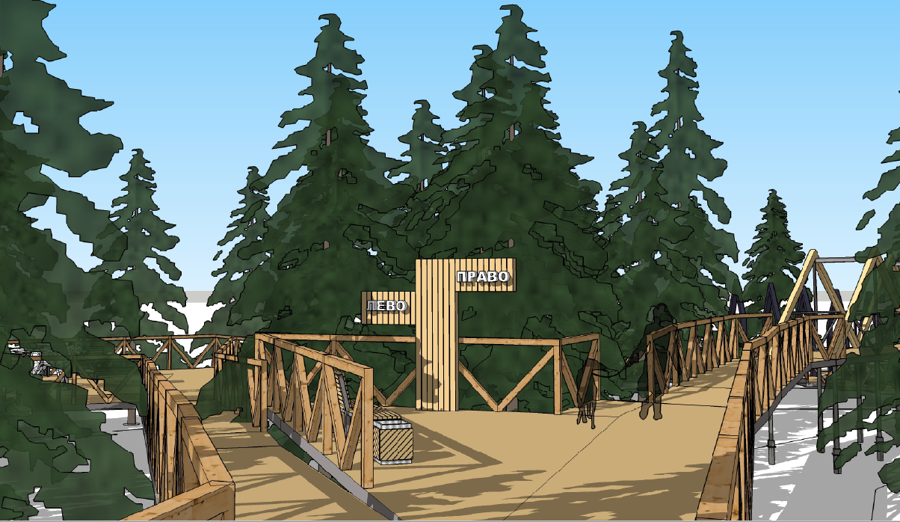
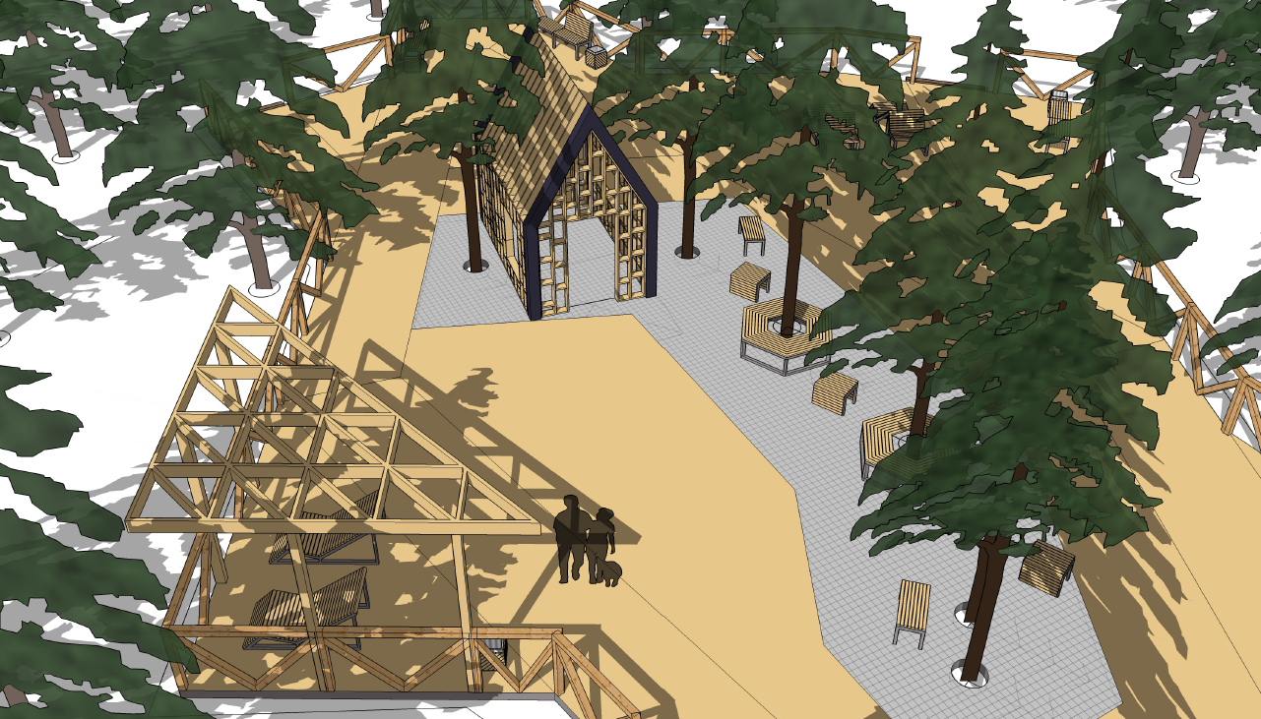

Благоустройство территории Природного парка «Самаровский Чугас»
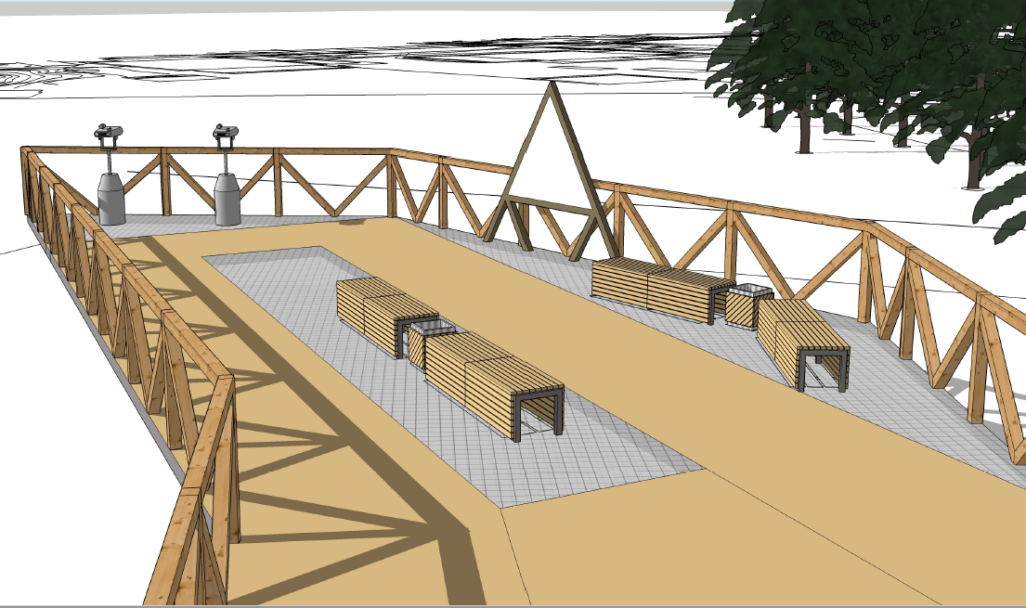
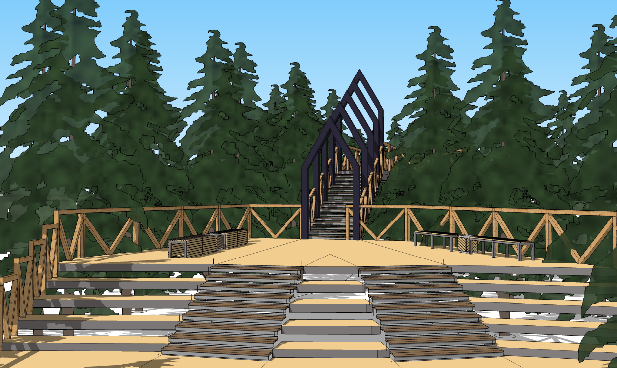

Устройство сети велодорожек
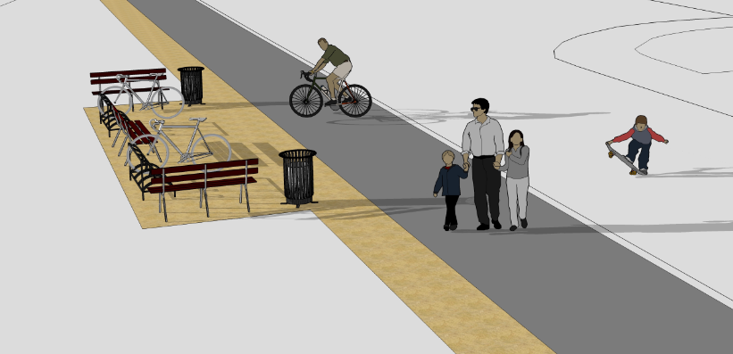

Строительство многоуровневой парковки по ул. Энгельса, 2
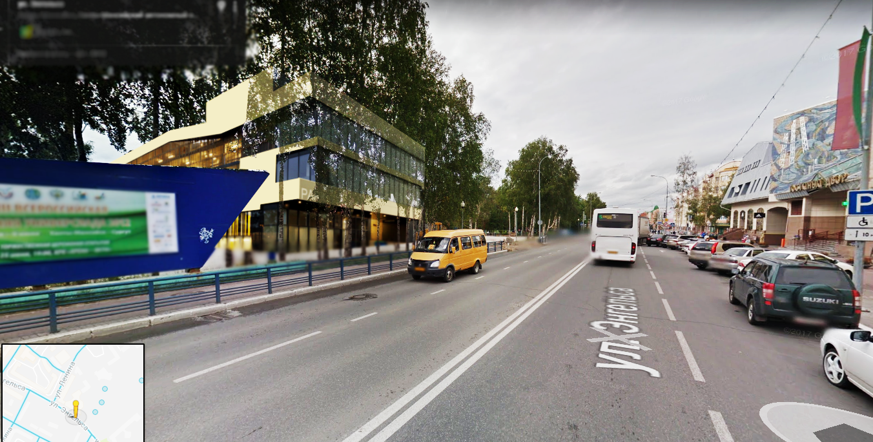
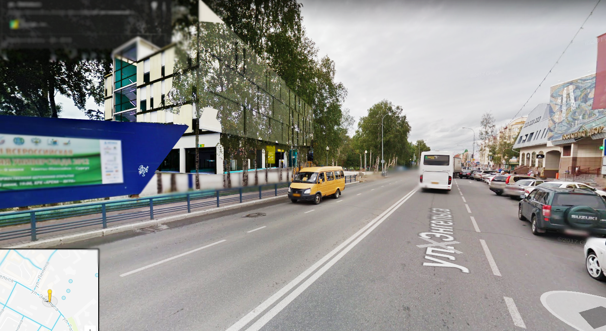

Строительство многоуровневой парковки по ул. Дзержинского, 1,3,5
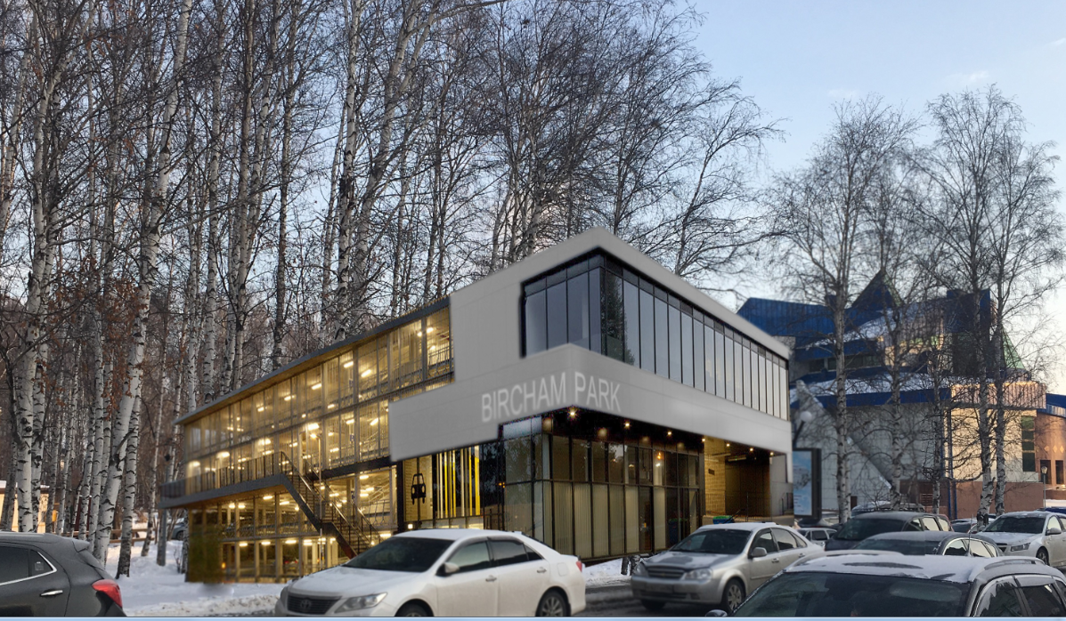
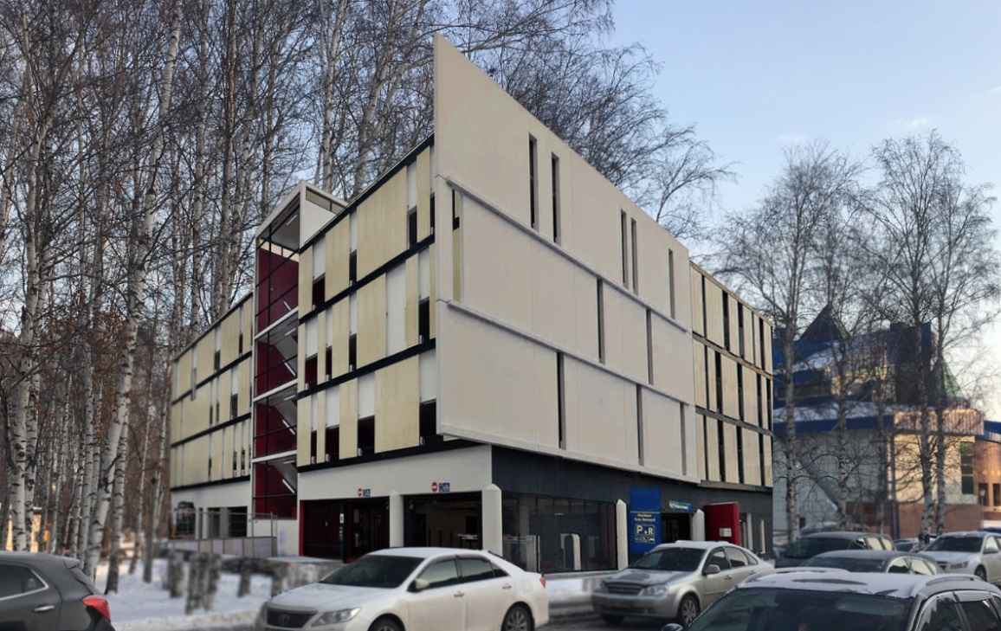

Благоустройство ул. Калинина – ул. Комсомольская

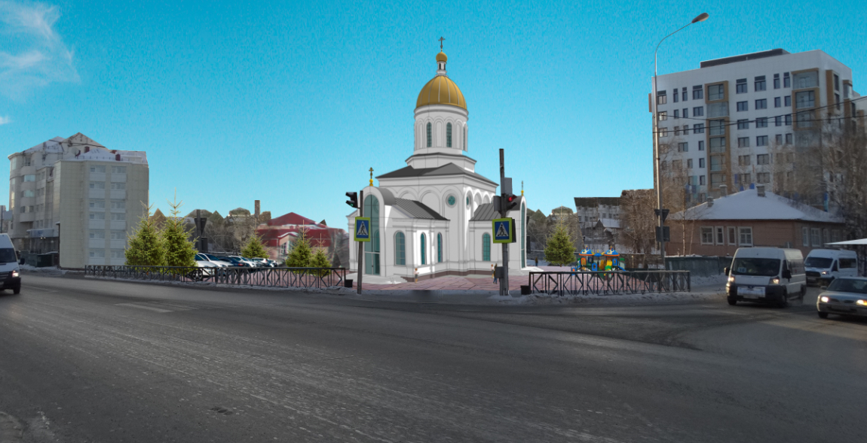

Реконструкция существующих
пандусов – тротуаров в районе Храма «Воскресения Христова»
